- ¿Cómo puedo acceder al Módulo de Presupuestación de UXX-Económico?
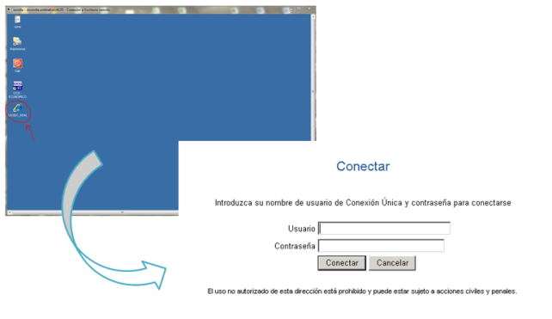
  - Para acceder, debes tener habilitado el acceso vía Web (es decir, acceder mediante la pantalla:

(*): Problemas con el Acceso: Servicios Informáticos.

- ¿Cómo puedo Presupuestar en mis Unidades Orgánicas?
  - Se han creado Centros de Presupuestos, con codificación: “XX.XX” (Unidad Orgánica y Subunidad), uno por cada Unidad Orgánica y Subunidad, que permite codificar la Presupuestación de esa Unidad Orgánica “XXXX.
  - Al mismo se han habilitado permisos a los usuarios habituales que suelen presupuestar anualmente. Si no localizamos nuestro Centro de Presupuesto, o bien no lo localizo, ponerse en contacto:

- Según las Directrices, indica no la Presupuestación de Capítulo 2, gastos de funcionamiento, se presupuesta centralizadamente, ¿No tengo que presentar Presupuesto?
  - Sí, del resto de partidas se debe presupuestar. Igualmente, se deberían presentar las Fichas: Ficha 1 “Objetivos y Actuaciones”, Ficha 2 “Actualización Normativa”, Ficha 2 “Precios y Tarifas”, y Ficha 4 “Necesidades Adicionales

- No localizo una Partida que quiero presupuestar, ¿Cómo podría crearla?
  - En principio, el sistema vuelca todas las aplicaciones del ejercicio 2013, sino localizamos una de ellas, o bien no la tenemos disponible, ponerse en contacto con:

- Puedo acceder a algunas Unidades Orgánicas, y Centros de Presupuestación, pero no a otras ¿Qué puede ocurrir?
  - Es un problema de usuario, por tanto debes ponerte en contaco para que ajusten tus permisos.

- Tengo una consulta diferente a las aquí resueltas ¿Cómo puedo Plantearlas?
  - Haznosla llegar al email:

  - La resolveremos, y actualizaremos el presente documento, agradeciendo tu colaboración.

